gemeenteraad
uittreksel uit de notulen

Zitting van | maandag 30 maart 2020 om 20:00 uur  raadzaal, Verhoevenlei 11, 2930 Brasschaat
Aanwezig: | Tom Versompel - voorzitter  Philip Cools - waarnemend burgemeester  Adinda Van Gerven, Myriam Van Honste, Goele Fonteyn, Inez Ven, Carla Pantens, Karina Hans en Bruno Heirman - schepenen  Dirk de Kort, Dimitri Hoegaerts, Bart Brughmans, Jef Konings, André Van Mechelen, Jan Jambon, Niels de Kort, Luc Van der Schoepen, Rudi Pauwels, Lisa Buysse, Karin Willemen-Beyers, Christophe Thomas, Robrecht Eeman, Bart Thijs, Walter Vermeulen, Erwin Callens, Hedwig van Baarle, Joris Van Cauwelaert, Dieter Heughebaert, Ingeborg Hermans, Greet Verbert, Kasper Vanpoucke, Shana Claessens en Cathy Mallentjer - raadsleden  Barbara Cloet - korpschef  Ward Schevernels - algemeen directeur

OPENBARE ZITTING

20. COVID-19. Belasting op het huis-aan-huis verspreiden van reclamedrukwerken en van gelijkgestelde producten. Opheffing.

Feiten en motivering
De Vlaamse Regering verzoekt de lokale besturen hun reglementen te herzien zodat de ondernemers
op hun grondgebied geen belastingen of retributies moeten betalen op activiteiten of situaties waarop
zij door de Coronacrisis financieel al zwaar inleveren.
Het college heeft op 25 maart 2020 omtrent deze crisis vergaderd en stelt een aantal financiële
maatregelen voor.
In zitting van 30 maart 2020 werden deze financiële maatregelen goedgekeurd en worden heden aan
de gemeenteraad voorgelegd.

Het besluit van de gemeenteraad van 25 november 2019 houdende goedkeuring van de belasting op het huis-aan-huis verspreiden van reclamedrukwerken en daarmee gelijkgestelde producten.

Het voorstel van het college van burgemeester en schepenen om met ingang van 31 maart 2020 het belastingreglement niet meer toe te passen en na de Coronacrisis opnieuw aan de raad voor te leggen.

Juridisch kader
Het decreet van 30 mei 2008 en latere wijzigingen betreffende de vestiging, de invordering en de
geschillenprocedure van gemeentebelastingen.
Het decreet van 22 december 2017 en latere wijzigingen over het Lokaal Bestuur.

Financiële gevolgen
De totale financiële gevolgen van deze crisis zijn voorlopig onbekend.

BESLUIT eenparig:
Stemming acceptatie hoogdringend punt

BESLUIT eenparig:

Art.1.- Het besluit van de gemeenteraad van 25 november 2019 houdende goedkeuring van de belasting 2020-2025 op het huis-aan-huis verspreiden van reclamedrukwerken en daarmee gelijkgestelde producten wordt met ingang van 31 maart 2020 opgeheven.

Gedaan in zitting datum als boven.

de algemeen directeur, |  | de voorzitter,
(w.g.) Ward Schevernels |  | (w.g.) Tom Versompel
VOOR EENSLUIDEND UITTREKSEL
de algemeen directeur,  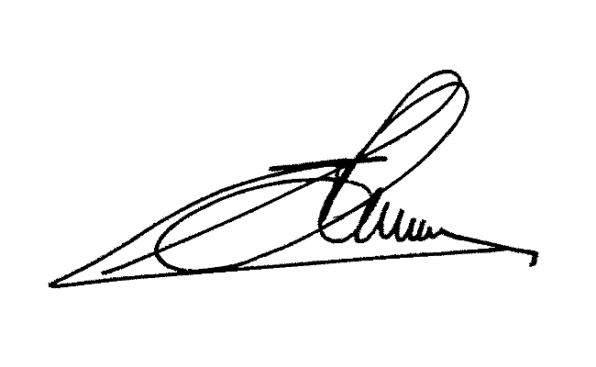 |  | de voorzitter,  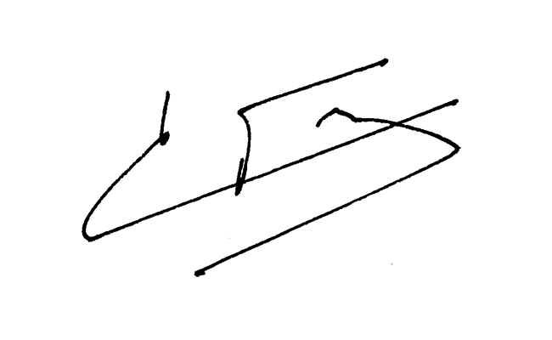
Ward Schevernels |  | Tom Versompel

COVID-19. Belasting op het huis-aan-huis verspreiden van reclamedrukwerken en van gelijkgestelde producten. Opheffing.
Dossierverantwoordelijke: | Michel Speltincx
Politiek verantwoordelijke: | Bruno Heirman
Afschrift aan: | Geert De Blende en Martine Van Brecht.

